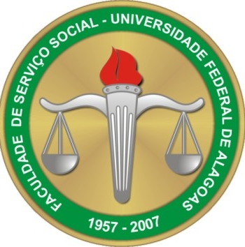
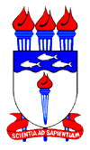 | UNIVERSIDADE FEDERAL DE ALAGOAS - UFAL  FACULDADE DE SERVIÇO SOCIAL - FSSO

BANCA DE DEFESA DE DISSERTAÇÃO

ALUNO: WALTER ARAÚJO DE ALBUQUERQUE
TÍTULO: A relação do suicídio com o trabalho na sociedade capitalista.
BANCA: Dra. Maria Virgínia Borges Amaral (UFAL)
Dr. Diego de Oliveira Souza (UFAL)
Dra. Ruth Vasconcelos Lopes Ferreira (UFAL- CEDU)

DIA: 17 DE SETEMBRO DE 2018.
LOCAL: FSSO, BL. 16, Sala do Conselho
HORÁRIO: 17 HORAS

